8．已知正方体$ABCD-A_{1}B_{1}C_{1}D_{1}$的边长为2，点$N$在棱$CC_{1}$上，$C_{1}N=2NC$，点$M$在棱$BC$上（点$M$异于$B$，$C$两点），若平面$AMN$截正方体$ABCD-A_{1}B_{1}C_{1}D_{1}$所得的截面为五边形，则$CM$长的取值可能为（ ）
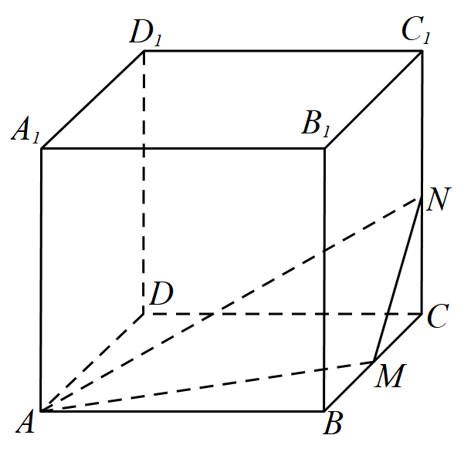
A．1 B．$\frac{1}{2}$ C．$\frac{\sqrt{2}}{3}$ D．$\frac{3}{4}$

【答案】BC
【难度】0.65
【知识点】判断正方体的截面形状

【分析】先找出$MN∥AD_{1}$时，$CM=\frac{2}{3}$，再分$\frac{2}{3}<CM<2$和$0<CM<\frac{2}{3}$讨论即可得出答案.

【详解】解：因为$C_{1}N=2NC$，所以$CN=\frac{2}{3}$，
当$CM=\frac{2}{3}$时（如图1），$MN∥BC_{1}∥AD_{1}$，
故平面$AMN$截正方体$ABCD-A_{1}B_{1}C_{1}D_{1}$所得的截面为四边形，
当$\frac{2}{3}<CM<2$时（如图2），
过点$A$作$MN$的平行线交$DD_{1}$于$H$，
此时平面$AMN$截正方体$ABCD-A_{1}B_{1}C_{1}D_{1}$所得的截面为四边形，
当$0<CM<\frac{2}{3}$时，
过点$A$作$MN$的平行线交$DD_{1}$的延长线于$H$，交$A_{1}D_{1}$于点$F$，连接$HN$交$C_{1}D_{1}$于点$E$，
此时平面$AMN$截正方体$ABCD-A_{1}B_{1}C_{1}D_{1}$所得的截面为五边形，
综上所述，平面$AMN$截正方体$ABCD-A_{1}B_{1}C_{1}D_{1}$所得的截面为五边形时，$CM$的范围为$\left(0,\frac{2}{3}\right)$.
故选：BC.
